ACTA N.º 6 – REUNIÓN DE EQUIPO
Proyecto: Filmoteca 121 UdeA

1. Datos generales
- Lugar: https://meet.google.com/ixk-shtg-oqe
- Fecha: 25 / 10 / 2025
- Hora de inicio: 17:00 hrs
- Hora de finalización: 20:00 hrs

Asistentes
- Jaider Osorio González
- Karen Meliza Zapata Gutiérrez
- Luisa Fernanda Galeano Serna
- Yuliana Andrea Quirós Pareja

2. Orden del día
- Saludo.
- Lectura y aprobación del acta anterior.
- Socialización de las observaciones del profesor sobre la Primera Entrega.
- Asignación de tareas para la semana.
- Cierre de la reunión.

3. Desarrollo de la reunión

3.1 Saludo e inicio
Se realiza un saludo cordial entre los asistentes y, tras verificar que todos están presentes, se da inicio a la reunión.

3.2 Lectura del acta anterior
Se lee el acta anterior.
Todos los participantes están de acuerdo con lo consignado y la aprueban.
Se procede posteriormente a su firma.

3.3 Socialización de indicaciones del profesor (Primera Entrega)
El grupo revisa detalladamente los comentarios realizados por el profesor en la primera entrega del proyecto.
Se identifican las correcciones y mejoras necesarias, entre ellas:
- Ajustes en el documento de la licencia del software.
- Organización del repositorio GitHub según los estándares solicitados.
- Revisión y mejora de los documentos entregados (actas, descripciones, requisitos, etc.).
- Ajustes en estructura del proyecto para la segunda parte del trabajo.
El equipo dialoga sobre cómo abordar la segunda fase del proyecto, acordando que, aunque existen módulos asignados, todos deben apoyar de manera colaborativa para asegurar cohesión en el desarrollo del software.

3.4 Compromisos de la semana
Los integrantes acuerdan que, durante la semana siguiente:
- Todos revisarán y profundizarán en los temas necesarios para la construcción de la segunda parte del proyecto.
- Cada miembro se documentará sobre los códigos y técnicas adecuadas para implementar correctamente el sistema solicitado.
- Se iniciará la preparación para las correcciones del repositorio y de los documentos solicitados por el profesor.

4. Cierre
Siendo las 20:00 hrs, se da por finalizada la reunión.

5. Firmas

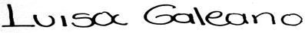
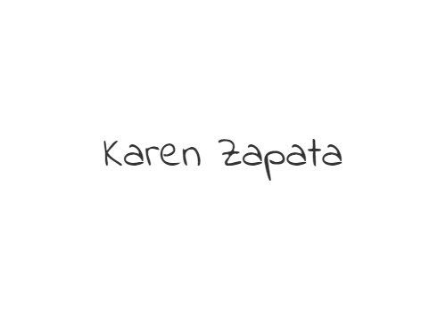
_______________________ __________________________
Jaider Osorio González Luisa Fernanda Galeana Serna
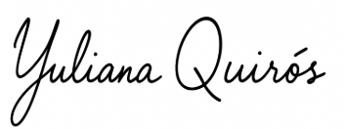

_________________________ __________________________
Karen Meliza Zapata Gutiérrez Yuliana Andrea Quirós Pareja

